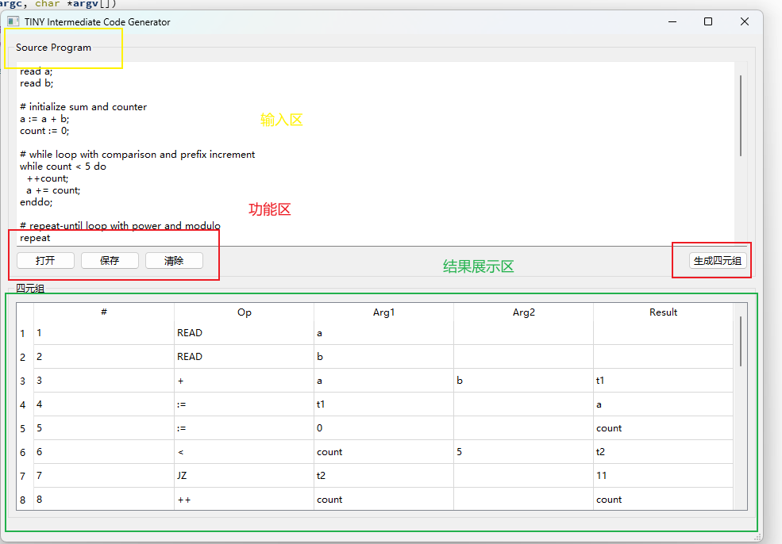
点击打开，系统会让用户选择一个符合要求的tiny程序
点击保存，系统会让用户选择路径保存
清除即清除所有结果

